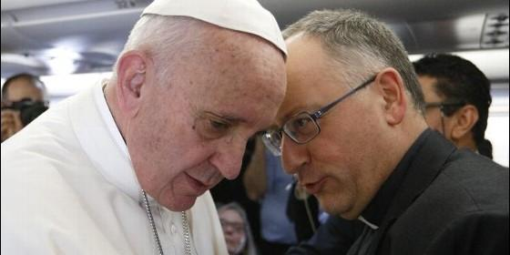
Francisco y Spadaro

"Vimos la sangre y las huellas de las explosiones en la catedral copta"

Antonio Spadaro sj: "En torno al Papa, estuvo toda la nación egipcia"

"La copta es una comunidad mártir que, precisamente por eso, vive su fe con fuerza"
José Manuel Vidal, 02 de mayo de 2017 a las 08:30

Evidentemente fue muy importante el encuentro con el patriarca copto y su dimensión ecuménica
/>
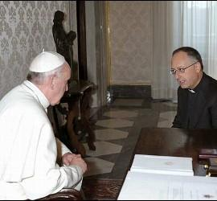
(José Manuel Vidal).- Es uno de los 'fijos' en los viajes de Francisco. Antonio Spadaro sj, el director de la 'Civiltá catolica' y uno de los jesuitas más cercanos al Papa, asegura que "toda la nación egipcia estuvo con él", habla de la emoción al ver la sangre y las "huellas de las explosiones" en la catedral copta y cree que uno de los frutos más importantes de la visita fue "la dimensión ecuménica" del encuentro con el Patriarca Teodoro.
Padre Spadaro, ¿cómo ha ido la visita papal a Egipto?
El viaje del Papa a Egipto ha sido muy intenso y bien organizado. El Papa fue invitado por el presidente, por los obispos católicos, por el Patriarca copto y por el Imán. Eso significa que, en torno al Papa, estuvo toda la nación. Es, pues, un viaje que apunta a la unidad del país. Todo fue sobre ruedas, con una acogida muy cálida.
¿Ha temido en algún momento por la seguridad del Papa?
Fue un viaje complejo, en el que, evidentemente, han estado presentes las situaciones de tensión, los atentados, recientes y pasados, contra los coptos. Ayer visitamos el templo de los mártires en la catedral de San Pedro de nuestros hermanos coptos y vimos la sangre y en las columnas las huellas de las explosiones. Hemos visto una comunidad mártir que, precisamente por eso, vive su fe con fuerza.
Por lo tanto, los riesgos existieron, pero se superaron y el viaje fue mucho más allá de los problemas de seguridad.
¿Qué frutos espera de esta visita?
Hay muchos frutos. Evidentemente fue muy importante el encuentro con el patriarca copto y su dimensión ecuménica. Ecuménica, pero que no nace de un discurso teológico abstracto, sino de la urgencia de la unidad y la concreción de hacer frente juntos a los grandes retos actuales.
¿Cuál ha sido, a su juicio, el gesto principal?
Hubo muchos gestos: el intercambio de pectorales, el abrazo con el Imán. Pero no se trata de gestos aislados, sino gestos que se enmarcan en un contexto y, desde él, hablan por sí solos.
